1. Realiza la tabla.

Tabla origen.

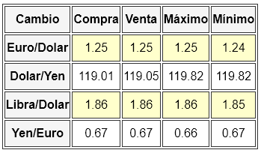

Al pasar el ratón por encima de cada una de las filas, las columnas Compra, Venta, Máximo y Mínimo se pondrán en amarillo.

Tabla al pasar el ratón por la fila “Dólar/Yen”.

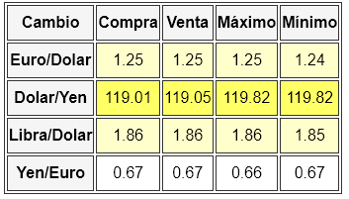

Tabla al pasar el ratón por la fila “Libra/Dólar”.

